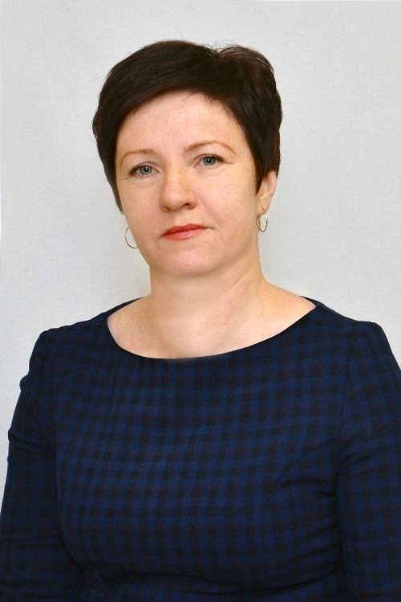
Предвыборная программа
кандидата в депутаты Дрогичинского районного Совета депутатов 29 созыва по Осовецкому избирательному округу №22
Гречко Светланы Алексеевны

Родилась 14 ноября 1976 года в д. Осовцы.
Образование высшее. В 1999 году окончила учреждение образования «Брестский государственный педагогический университет имени А.С. Пушкина» по специальности «география и биология».
Свою трудовую деятельность начинала в Белинской средней школе учителем географии. С 2001 по 2014 гг. работала заместителем директора по учебной части государственного учреждения образования «Учебно - педагогический комплекс Белинская детский сад – средняя школа».
В 2014 году была избрана депутатом Осовецкого сельского Совета депутатов. С 21 апреля 2014 года по настоящее время работаю председателем Осовецкого сельского Совета депутатов.
Замужем. Имею троих детей. Проживаю в аг. Осовцы.
Член Республиканской партии труда и справедливости.

Уважаемые избиратели, дорогие земляки!
Вся моя трудовая деятельность связана с Осовецкой землей, я знаю запросы и проблемы людей, с которыми они сталкиваются каждый день, знаю особенности региона.
Быть полезной людям, помочь сделать их жизнь лучше – вот то, что волнует меня и является руководством в моей повседневной работе.
Приоритетами моей деятельности будут:
благоустройство населенных пунктов, сокращение количества пустующих и ветхих домов;
продвижение инициатив по разработке квартала застройки аг. Осовцы и реконструкции электросетей в населенных пунктах Белин, Малиновка;
улучшение качества медицинского, бытового и торгового обслуживания населения;
активизация работ по ремонту местных дорог и улиц, совершенствования инфраструктуры населенных пунктов;
содействие укреплению института семьи, нравственному воспитанию, проявлению уважения, внимания и заботы к старшему поколению;
Я буду честно и добросовестно представлять интересы жителей избирательного округа. Ни одно ваше обращение не останется без должного внимания. Искренне надеюсь на Ваше доверие и поддержку.

